**GIT cơ bản**

1. Git init

Tác dụng: Sử dụng git trong thư mục

Syntax: git init *tại thư mục.*

* File README.md

Tác dụng: cho mọi người biết project có tác dụng là gì.

1. Git status

Tác dụng: Để check trạng thái của những file bạn đã thay đổi trong thư mục làm việc.

Syntax: git status

1. Git add

Syntax: git add . hoặc git add file_name

* Đánh chỉ mục( index) các nội dung mới, mới cập nhật trong thư mục làm việc, nó chuẩn bị nội dung sắp xếp cho lần commit tiếp theo.

Tác dụng: thêm thay đổi đến stage/ index trong thư mục làm việc.

1. Git clone

Tác dụng: Copy 1 git repository từ remote source.

Syntax: git clone <git url>

1. Git commit

Tác dụng: là một action để git lưu lại một snapshot của các sự thay đổi trong thư mục làm việc. Và các tập tin, thư mục được thay đổi đã phải nằm trong Staging Area( khu vực dàn dựng, tạm thời). Mỗi lần commit nó sẽ được lưu lại lịch sử chỉnh sửa của code kèm theo tên và địa chỉ email của người commit

1. Git push/ git pull

Tác dụng: Pull hoặc Push các thay đổi đến remote. Nếu bạn đã add và commit các thay đổi và bạn muốn đẩy nó lên hoặc remote của bạn đã update và bạn apply tất cả thay đổi đó trên code của mình.

1. Git branch

Tác dụng: liệt kê tất cả các branch

Syntax: git branch hoặc git branch a ( tạo nhánh a)

1. Git checkout

Tác dụng: chuyển sang branch khác

Syntax: git checkout a ( chuyển sang branch a)

1. Git stash

Tác dụng: lưu lại thay đổi mà bạn không muốn commit ngay lập tức

Syntax: git stash  *trong thư mục làm việc của bạn.*

1. Git merge

Tác dụng: Merge 2 branch lại với nhau.

Syntax: chuyển tới branch bạn muốn merge rồi dùng git merge <branch bạn muốn merge>

1. Git reset

Tác dụng: bạn đã đưa một tập tin nào đó và Staging Area nhưng bây giờ bạn muốn bỏ nó ra khỏi đây để không phải bị commit theo.

Syntax: git reset HEAD tên_file

1. Git remote

Tác dụng: để check remote/source bạn có hoặc add thêm remote

Syntax: git remote *để kiểm tra và liệt kê.*

Git remote add <remote_url> *để thêm*

1. Git log

Tác dụng: xem lịch sử bạn đã commit lên những gì

Syntax: git log

1. Git show

Tác dụng: show những nội dung bên trong sự thay đổi

Syntax: git show <id của commit trong git log>

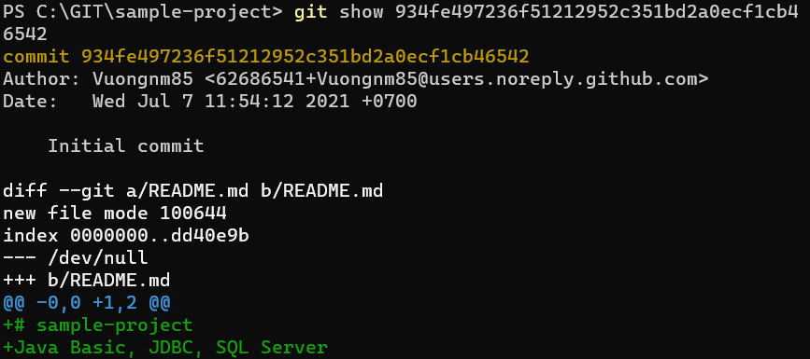

*Chú thích:*

*+# sample-project: tên thư mục, dự án*

*++ nội dung của sự thay đổi bên trong*

1. Git diff

Tác dụng: để xem những thay đổi về nội dung của những file đã được module file, không hiển thị sự thay đổi của những file mới tạo

Syntax: git diff

1. Git revert

Tác dụng: trả lại trạng thái lúc trước

1. .gitigone

Tác dụng: từ chối một cái gì đấy, bỏ qua một số file không muốn commit

1. So sánh giữa các nhánh

Syntax: git diff master dev ( *so sánh nhánh master với dev*)

Syntax: git diff masster dev –-name-only( *xem tên các file khác nhau ở hai nhánh* )

1. Phục hòi nhánh đã xoá

Bước 1: mở lịch sử reflog

Git reflog

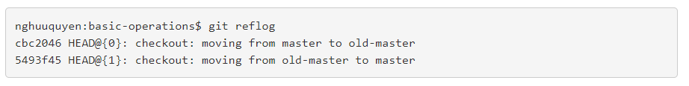

Phục hồi bằng cách check out đến commit

